**类聊天大厅汇报**

刘仕林

实现功能

基础功能：群聊，私聊，广播，完整的用户登录

额外功能： halp:帮助手册

sendfile/@file/@a:私发文件file给a

send/@message/@a:私发message给a

vip/@money:支付money获取对应周期vip

team/@teamnumber:加入number队伍

sendteam/@message/@teamnumber:发送消息到队伍

createteam/@teamnumber/@a:将a放入vip队伍，3,4,5号为vip队伍

[exit]:退出

辅助功能：客户端拥有伪后台机制

客户端服务器消息往来存在加密保护隐私

Help手册查看功能指令

**展示：**

**注册，伪后台，广播，手册查看，用户在线退出**

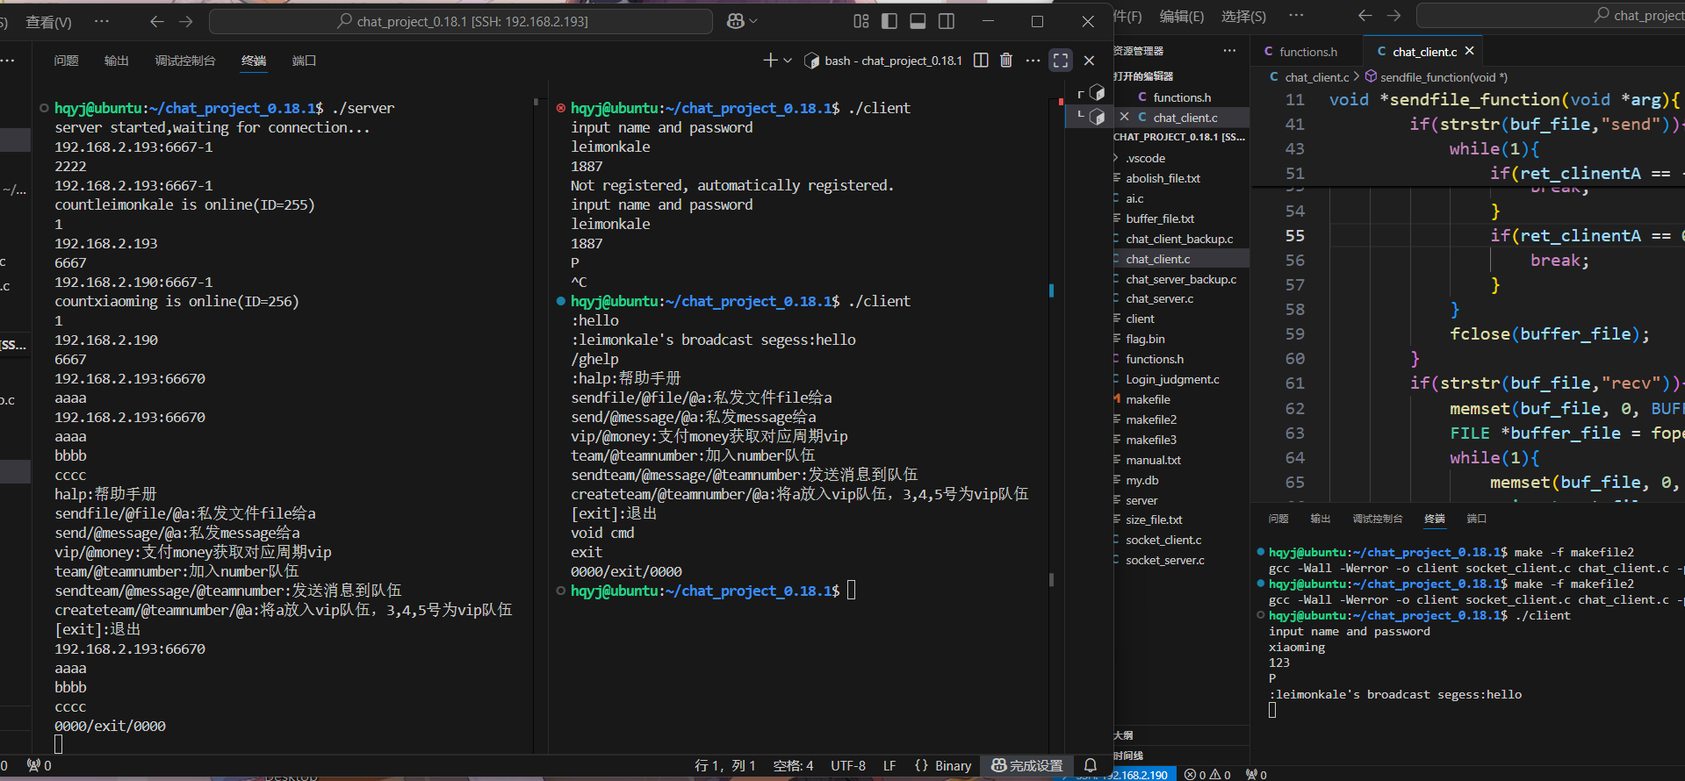

**在线用户增删（数据结构处理），私发**

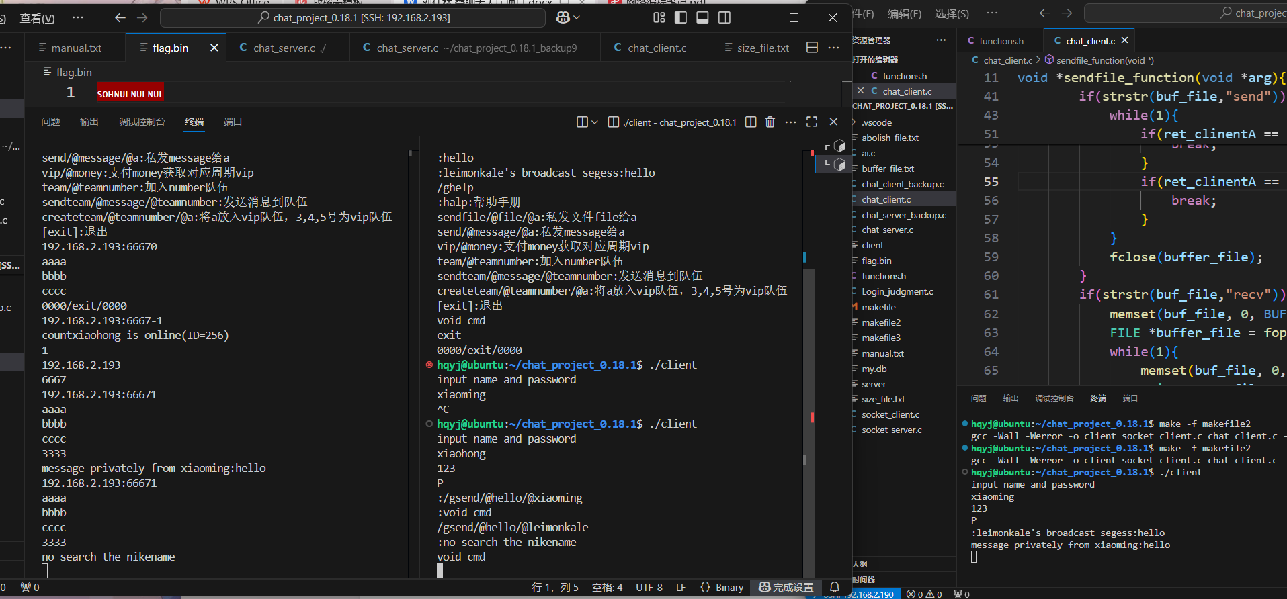

**加入队伍，发队伍信息**

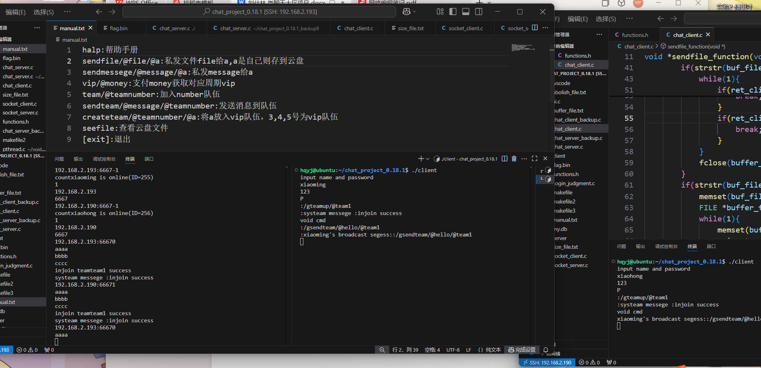

**获取vip，存文件到云盘，查看云盘文件，vip检测机制**

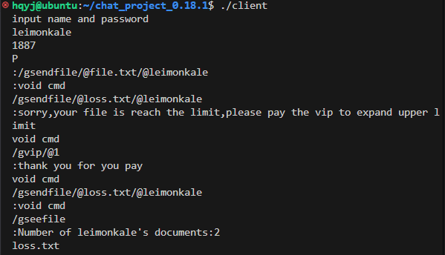

**私发文件**

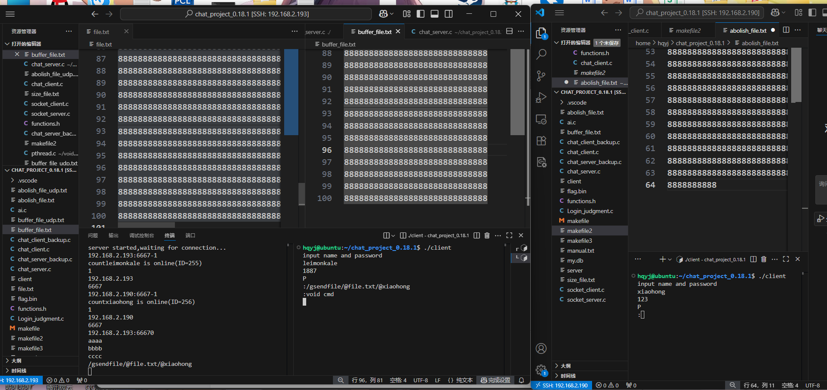

**关键代码**

**在线用户组 服务器收文件到缓冲文件**

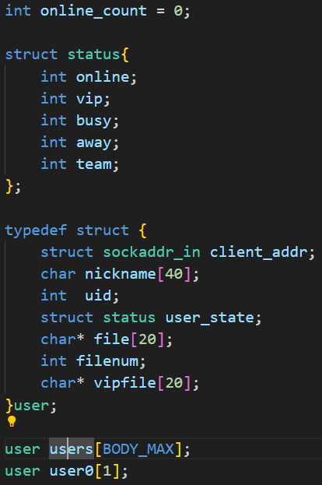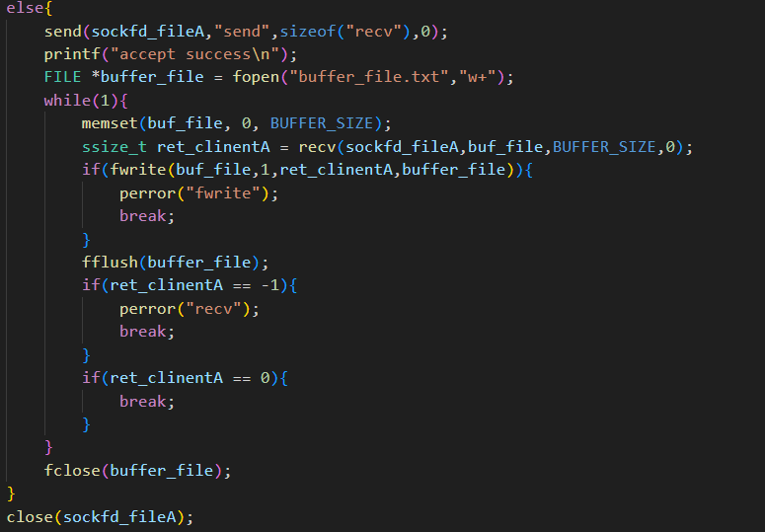

**服务器发 服务器文件处理子进程**

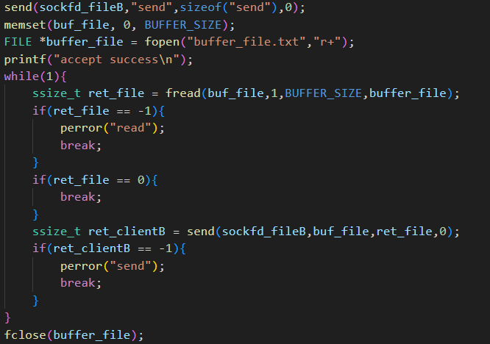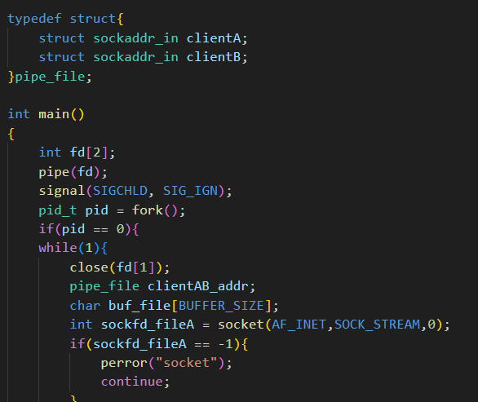

**封装函数创建套接字 文件私发代码，传网盘类似**

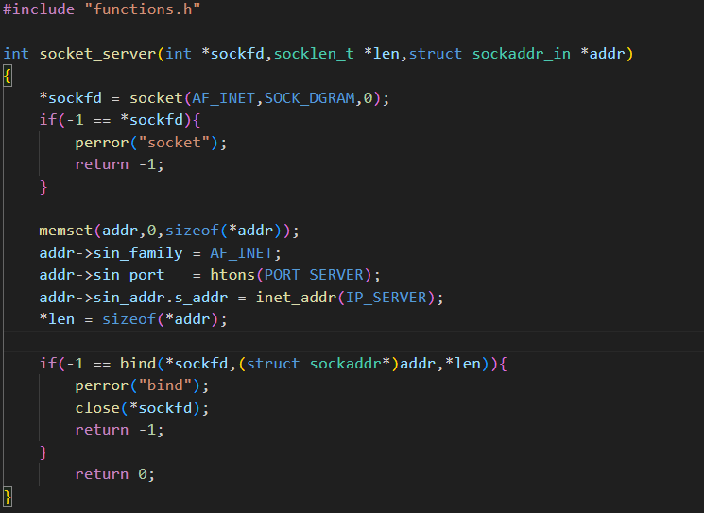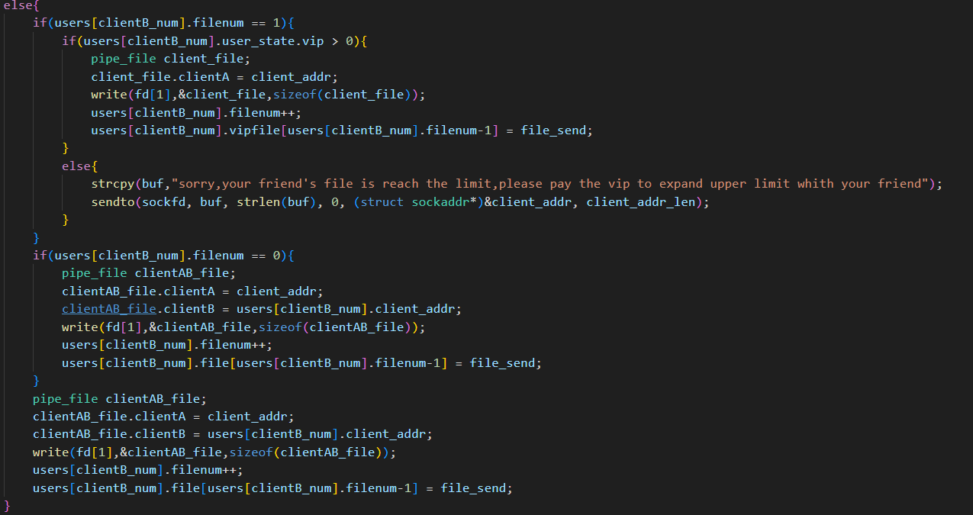

**客户端伪后台和文件收发入口 客户端子进程收广播**

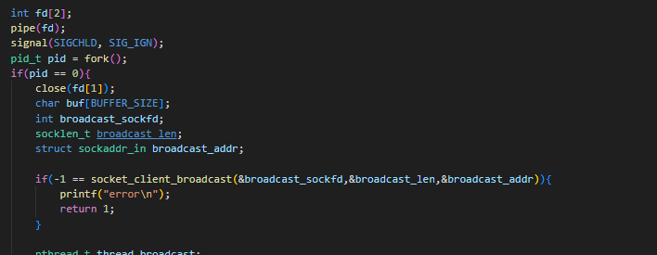

**客户端用户退出子进程等释放资源 客户端收发文件**

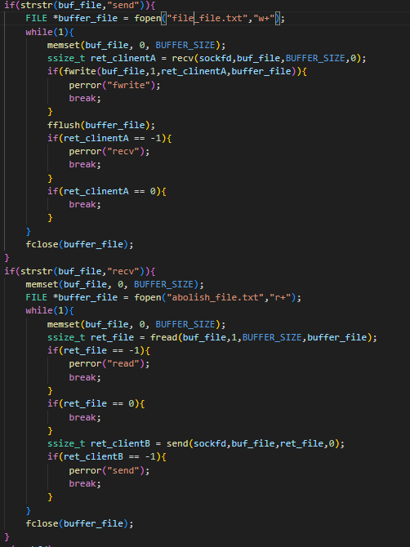

**客户端子线程收发文件** 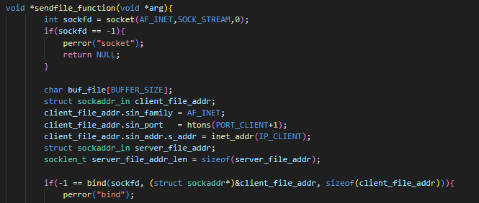

**客户端线程传参结构体**

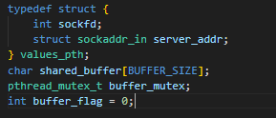

**数据加密双向**

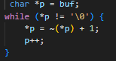

**全局变量**

